Praha, 14. prosince 2023

**PSN spustila výstavbu projektu Rezidence Maroldka v pražských Nuslích s možností odkoupení privátních teras**

***V Praze 4 staví developerská společnost PSN nový projekt Rezidence Maroldka. Ten nabídne 38 jednotek a 4 retailové prostory. Jeho součástí se stane také společná střešní terasa nebo nabíjecí stanice pro elektromobily. Developer nyní zahájil výstavbu projektu, ke kolaudaci by pak mělo dojít koncem roku 2025.***

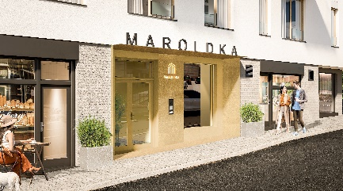[Rezidence Maroldka](https://rezidencemaroldka.cz/) roste v rámci bloku budov mezi ulicemi Maroldova, K Podjezdu a Bartoškova v Praze-Nuslích. Celkem bude čítat 33 bytů a 5 ubytovacích jednotek o dispozicích 1+kk až 3+kk a velikostech od 27 do 74 m2. Některé z nich budou mít balkony či terasy, vybrané jednotky také rekuperaci. O komfort budoucích obyvatel se postará pochozí střecha, jež poslouží jako příjemná vyhlídková terasa s prostorem na společné setkávání. Developer zároveň nabízí možnost dokoupení 8 soukromých střešních teras. Chybět nebude dostatek garážových stání, ke všem jednotkám pak náleží sklep nebo sklepní kóje. Součástí projektu se stane také společné parkování s elektronabíječkami. V přízemí dále vzniknou čtyři obchodní jednotky.

**V jednoduchosti je krása**

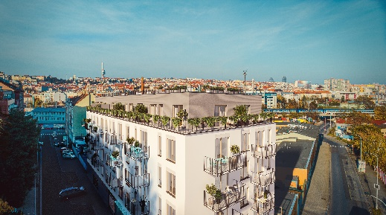Nadčasová novostavba o jednom podzemním a šesti nadzemních podlažích (s posledním ustoupeným) svým vzhledem respektuje a rovněž doplňuje okolní blokovou zástavbu. O její návrh, který se nese v duchu minimalismu a elegance, se postaralo studio Ofstone. Střídmý tvar domu koresponduje s estetikou bílé a šedé fasády, na níž dominují velkoformátová okna. Tento nerušivý vzhled zároveň provází funkčnost a účelnost. Název projektu je odvozen od stejnojmenné ulice.

**Moderní bydlení s výhodným financováním**

*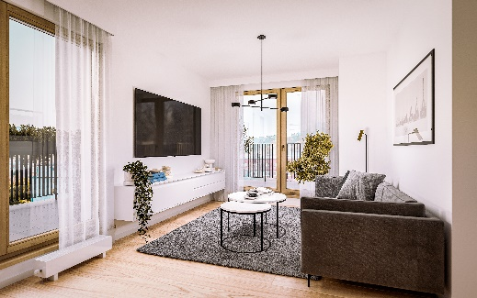„V Rezidenci Maroldka jsme vsadili na moderní a kvalitní materiály a zvolené místo jsme využili na maximum, abychom precizně naplnili všechny současné standardy. Bonusem je velikost domu, která skýtá dostatek soukromí, ale i příležitosti budovat sousedské vztahy na společné střešní terase,“* popisuje ředitel rezidenčních projektů [PSN](https://www.psn.cz/) Marek Padevět.

Realitní trh v poslední době začíná opět oživovat, což je vidět i v předprodejích, kdy zájemci o bydlení v Rezidenci Maroldka vykoupili již třetinu jednotek. *„Samozřejmě vnímáme složitou situaci kupujících, kteří stále častěji mají problém kvůli inflaci a vysokým úrokovým sazbám dosáhnout na hypoteční úvěr. Abychom klientům cestu za novým bydlením ještě více usnadnili, v první fázi koupě jim stačí pouhých 10 % z kupní ceny a více jak 70 % mohou uhradit až po dokončení projektu a po podpisu kupní smlouvy,“* uvádí Marek Padevět.

**Nusle v posledních letech ožívají mnoha příjemnými místy**

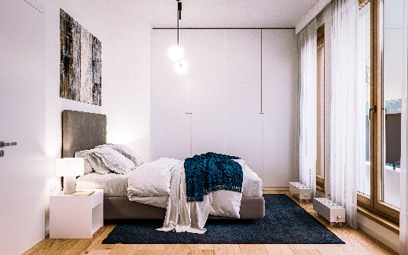Projekt Rezidence Maroldka vyrůstá v městské čtvrti Nusle s klidnou atmosférou a vším potřebným po ruce. Vedle kaváren, bister a barů se tu dá zavítat i do oblíbených pekáren a farmářských prodejen. K dalším gastronomickým požitkům, ale i k zábavě, kultuře a sportu láká další oblíbená čtvrť Vršovice, jejíž hranice začínají doslova za rohem projektu.

K významným benefitům patří skvělá dopravní dostupnost – rychlé cesty po metropoli zajistí bohatá síť tramvajových, autobusových a vlakových linek. Na nově zrekonstruované Nádraží Vršovice se pak dá díky podchodu dojít za 10 minut.

Ve volných chvílích se dá kochat krásou přírody v nedalekých parcích Grébovka (Havlíčkovy sady) nebo Folimanka. Necelých 5 minut chůzí je od rezidence vzdálený také park Jezerka a nedaleko se nachází skatepark Nad Vinným potokem a tenisové kurty.

-------------------------------------------------------------------------------------------------------------------------------------

**O PSN**

Na českém trhu s nemovitostmi působí [PSN](https://www.psn.cz/) **již od roku 1991**(původně jako Pražská správa nemovitostí, od roku 2019 už jen pod názvem PSN). Firma se od svého vzniku věnovala zejména rekonstrukcím činžovních domů. Ty má ve svém portfoliu i nadále, prošla však velkým rozvojem a v současnosti se již věnuje i **nové výstavbě velkých rezidenčních a polyfunkčních projektů**. Pracuje například na konverzi továrního areálu Koh-i-noor v pražských Vršovicích, na přeměně areálu Innogy v Brně nebo připravuje výstavbu polyfunkční budovy na místě bývalého Transgasu v centru Prahy na Vinohradech, na které bude spolupracovat se společností Penta Real Estate. Aktuálně realizuje např. Vanguard Prague – revitalizaci původní továrny na 150 unikátních loftů, novostavbu Ahoj Vanguard v jejím sousedství s 94 byty, BackYard Dejvice – rekonstrukci historického činžovního domu v Praze 6 či Bydlení Na Výšinách – rekonstrukci secesního domu na Letné.

PSN také dlouhodobě vytváří **vlastní portfolio nemovitostí** v Praze, Pardubicích, Hradci Králové a Brně, a to pro nájemní bydlení i za účelem pronájmu kanceláří a komerčních prostor. Nejvýznamnějšími jsou ikonický Tančící dům, Dům Módy na Václavském náměstí nebo první český mrakodrap City Empiria na pražské Pankráci.

Společnost PSN je **českou rodinnou firmou**, která byla již čtyřikrát **oceněna** v programu Best Managed Companies. Tento program staví na osvědčené globální metodice společnosti Deloitte a patří mezi nejvýznamnější podnikatelská ocenění svého druhu.